六安一中2020届高三年级第一次月考
历史试卷
满分100分 时间90分钟
一、选择题(本题共24小题，每小题2分，共48分在给出的的四个选项中，只有一个
是符合题目要求的.)
1.两宋时期，江南出现大量种植粟、麦、豆，江北广种水稻的现象，棉花的种植也由福建、广东推广到江淮，川蜀。这种现象说明( )
A.南稻北票格局开始打破 B.经济重心出现北移趋势试
C.南方生态环境破坏严重 D.南北农业经济交流加强
2.古代中国新统一的王朝通常会编写前朝的历史，既是对前朝的“盖棺论定”也表明对前朝正统的继承。元朝在修前朝历史时，为确定奉哪个朝代(金、辽、宋)为正朔，引发了烈的争论，最后元朝统治者将金、辽、宋均为正朔。据此推断，该举措( )
A.消除了意识形态对政治的影响 B有利于推动元朝的政教合一
C.打破了传统的中原中心观念 D.激化了帝国内部的民族矛盾
3.明中后期人们对理学出现了深深的信仰危机，从封建社会的母体中产生了一股在批判理学
过程中逐渐形成的提留经世致用的实学思潮。这股“思潮”（ ）
A.取代理学成为主流 B.反映资产阶级诉求
C.使得儒学焕发生机 D.触发思想解放运动
4.仲伟民在《茶叶与鸦片》一书中认为:(鸦片战争前)与中国人沉迷于鸦片迷雾之中萎靡不振、
日趋堕落相反，茶叶成为英国人日常必需消费品，英国人痴迷于茶叶清香、提神的功效。“一杯甘甜温热的茶可以让人心请舒畅，重新恢复精力。在以人力为中心的上业化时代，一杯美好的茶已经成为人们工作的重要推动力，……这种比较，最能说明的是( )
A.中英两国传统文化对各自前途的影响力 B.英国工业革命推动力
C.中英两国在全球化过程中的角色和地位 D.中国茶叶出口的起源
5.社会的相对稳定、大机器生产的出现和发展、社会生产力的速提升、新式海军的建成等，给晚清当政者及相当一批人造成“中兴”之感。中国近代的这一场“中兴”( )
A.实践了“实业救国”的思想 B.得益于清政府的政治改革
C.避免了中国被瓜分的命运 D.发展中酝酿着更大的危机
6.有人把中国前期近代化的各种方案比喻成“自我疗伤” “温药治疗” “猛药重治” “开颅洗脑”下列对应正确的是:( )
A.“自我疗伤”---------是中国近代资产阶级的思想启蒙运动
B.“开颅洗脑”---------确立起了民主科学为中国社会的主流思想
C.“猛药重治”----------是变革封建专制制度的资产阶级改良运动
D.“温药治疗”----------促进了民众的觉醒，激发了人民的爱国思想和民族意识
7.1930年10月，共产国际认为中国革命“必须在暂时还不是苏区的地方，发展农民运动，
发展游击战争中共的干部工人骨干才开始按共产国际的要求向农村地区转移这表明当时( )
A.中共始终以农民运动为革命的重心 B.井冈山道路得到了共产国际的认可
C.土地革命在全国各地得到广泛开展 D.中共党内关于革命道路的分歧消失
8.1940年，中共提出“抗日根据地政权的人员分配上，共产党员、非党的左派进步分子
和中间派应各占1、3”这一政策在当时( )
A.推动了抗日民族统一战线的建立 B.有利于农武装割据的形成
C.瓦解了日伪对抗日根据地的封锁 D扩大了敌后抗日政权的基础
9.对下图信息解读正确的是( )
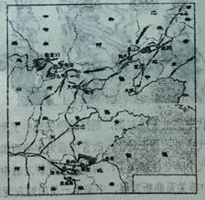
A.揭开了战略反的序幕，中 B.为长江以南地区的解放创造了条件
C.取得了新民主主义革命的基本胜利 D.推翻国民党政权在大陆的统治
10.20世纪50年代后期，各种国际力量分化重组。毛泽东同志冷静分析形势，提出了“两
个中问地带”的战略思想。即通过依靠亚非拉广大发展中国家，争取以欧洲为代表的发
达资本主义国家，反对两个超级大国的霸权主义。“两个中间地带思想提出的背景是（ ）
A.亚非拉发展中国家支援中国建设
B.欧洲发达资本主义国家纷纷与新中国建交
C.新中国外交环境逐渐恶化
D.团结欧洲和亚非拉国家共同反对霸权主义
11.1954年3月出版的美国《时代》周刊的封面标题为“红色中国的周恩来”，小标题是边参与战争，一边谈论和平”。该期杂志“封面”反映( )
A.“北约”和华约”全面对抗局面正式形成
B.《关于恢复印度支那和平的日内瓦协议》签订
C.广大亚非国家排除西方干扰，独立自主召开万隆会议
D.讨论朝鲜问题和印度支那问题的日内瓦会议即将召开
12.下图所示漫画左上角英文含义是“中美关系简史”，画中牛仔代表美国，龙代表中国。以下对此漫画解读正确的是( )
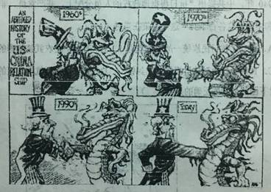
A.20世纪60年代中美处于敌对期，朝鲜战争使得中美两国关系僵化
B.20世纪70年代中美关系正常化，改善关系为中美两国共同的要求
C.20世纪90年代中美交往加深了，两极格局瓦解之后中美主宰世界
D.进入21世纪中美关系曲折发展，中美由一贯的盟友变为竞争对手
13.1964--1978年，国家在川贵、云、陕、甘、宁、青等中西部地区进行了大规模的国防、科技、工业和交通设施建设，新建了1100多个大中型工企业、科研单位和大专院校，沿海一些工业企业也搬迁到西部和西北地区，这就是“线建设”“三线建设旨在( )
A.改变旧有工业布局 B.加快发展内地经济
C.备战应对国际局势 D.创新科技调整经济
14.下图为中国(1952～2008年)城市化率曲线图，其中城市化率出现最大幅度下降的主要原因是( )
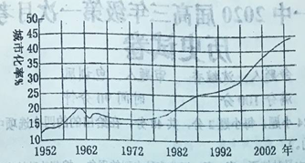
A.三年困难时期人口大量减少 B.国民经济调整精简城镇人口
C.城市 知识青年大量上山下乡 D.“左”倾错误导致工业生产缩减
15.表中国乡镇企业行业分布表(单位;万个)
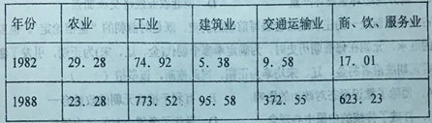
表中的数据变化说明，这一时期我国( )
A.农村剩余劳动力量转移 B.城乡一体化逐步实现
C.社会主义市场经济体制已建立 D工业结构趋于合理
16.在下图所示报纸中，有可能刊登的内容有( )
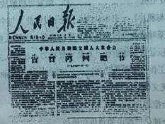
①叶剑英提出实行第三次国共合作 ②要改变不适应生产力发展的管理方式
③徐向前提出停止炮击大、小金门岛 ④中美两国正式建立外交关系
A.①②③ B.①②④ C.①③④ D.②③④
17.1982年7月，蒋经国在念蒋介石的文章中写到“切望父灵能回到家园与先人同在”
还表示“要把孝顺的心，扩大为民族感情，去敬爱民族，奉献于国家。这表明( )
A.海峡两岸开始结束军事对状态 B.闽台交流增进了民族情感
C.蒋经国坚持“一个中国”的立场 D.台湾当局认可“一国两制”
18.在古希腊，一些最杰出的剧作家和哲学家在写到女性时都说她们天生低贱，认为如果女人获得太多权力，便会带来可怕后果。这反映了当时( )
A.贵族享有政治特权 B.价值判断具有时代局限会
C.精英政治成为主流 D.民主政治逐渐走向没落
19.《十二铜表法》中规定:家父(家庭首领)对隶属于他的后裔的财产和生命拥有绝对支配权。处在绝对家父权之下的家子，能够和家父一样自由地投票和担任行政官员。这表当时罗马( )
A.实现了法律面前人人平等 B、重视法律程序运用
C.公法与私法有兼容的一面 D.实行民主共和制度
20，文艺复兴前欧洲人“为了信仰而生活”，文艺复兴后欧洲人为了生活而信仰这表明文艺复兴后( )
A.人终于拥有了现世生活 B.人的价值开始得到肯定
C.人处于社会的主导地位本黄 D.人摆脱了基督教的信仰生
21.20世纪60年代初以来，法国女就业率增长迅速，1975～1990年，就业者增长了330万，其中女性占300万。这主要得益于( )
A.福利政策的推动 B.国家垄断资本主义的发展
C.经济结构的转型 D.女权运动提高了妇女地位
22.对下图解读不合理的是( )
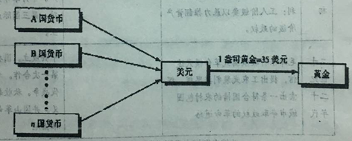
A.一定程度上稳定了世界经济秩序
B.其背景是以美国为主导的世界贸易体系形成
C.这一机制适应了美国对外经济扩张的需要
D.削弱货币管制瓶颈为国际经济开拓了全新的视野和思维
23.1992年9月，莫期科的学生觉得历史课有点奇怪。老师对他们说不用课本，因为历史课本是两年前修订的。老师还说:“我不知道问什么问题更不知道判什么答案是正确的。”对此合理的解释是
A.俄罗斯加强了思想文化控制 B.苏联时期虚构捏造历史
C.社会制度、意识形态发生剧变 D.科学技术发展日新月异
24.“我说不出话，眼睛看不见，我既不是活的，也未曾死我什么都不知道，望着光亮的生中心看时，是一片寂静。荒凉而空虚是那大海。”——艾略特《荒原》据诗句判断，《荒原》是一部( )
A.浪漫主义文学作品 B.现实主义文学作品
C.现代主义文学作品 D民族主义文学作品
二、非选择题(本题共3小题，共52分)
25.西方的法治传统直溯到古希腊罗马时代，它对人类文明产生了深远的影响。阅读材料，
完成下列要求。(20分)
材料一 在拿破仑帝国终结之后，19世纪的欧洲发现自己面对着在上一个世纪中由孟
德斯鸠和卢梭理论化了的两种宪法模式：英国模式和法国革命的模式。前者，英国模式，
具有自由主义的和资产阶级的倾向，人们确认它是来源于日尔曼的，但实际上，如同我们
已经看到的，它包含了不少罗马宪法的原则;后者，即法国模式，具有民主的倾向，与共
和制的罗马宪法有更直接的联系。当然，这一世纪的欧洲资产阶级革命喜欢第一种模式。
——搞编自(意)阿尔多贝特鲁奇《罗马宪法与欧洲现代完政》
材料二 中国现代化的演进以洋务运动所提倡的技术模仿为第一阶段之特征，但自强求富凡三十年，甲午一战化为乌有。知识阶层检讨之余，认为日本有宪法而强，中国无宪法而弱，立宪强国之说遂逐渐成为二十世纪初政学两界的共识。
——《中国百年宪政之路》
材料三 有学者认为鸦片战争是中国近代史的开端，它标志着中国国地变化的开始，同时也是中国社会经济、思想文化变化的起点。也有学者认为洋务运动是中国近代史的开端，在内忧外患的严峻形势下，清政府看到了西方资本主义的某些优越和先进性，掀起了向西方学习的运动。当然也有学者认为中国近代史应从1911年辛亥革命开始，是基于社会结构的转型这一角度的。
——彭南生《一样历史多样观——中国近代史的开端及主线》
(1)根据材料一并结合所学知识，指出英法政体的模式，归纳影响近代欧美资本主义国家
立法规范的罗马法的原则。(10分)
(2)根据材料二并结合所学知识，分析中国近代走上探索宪政之路的原因?(6分)
(3)根据材料二并结合所学知识，试从政治结构转型的角度，说明“辛亥革命是中国近代
史的开端”。(4分)

26.阅读下列材料，回答问题。(20分)
材料一 1937年2月，中国共产党在致国民党三中全会电中保证“停止没收地主的土地”决定以减租减息作为解决路线农民土地问题的基本政策。1942年，中国共产党在抗日根据地“减轻地主的封建剥削，实行减减息，借以改善农民的生活，提高农民抗日与生产的积性”，“减租减息之后又实行交租交息，借以联合地主一致抗日”，并进一步提出了“奖励富农发展生产和联合富农”的基本原则。
——摘编白王松林主编:《中国现代史》
材料二 陕甘宁边区有过1937年和1941年的两次较大规模的选举，人民群众以“普遍、直接、平等、无记名”的投票，选举产生乡、区、县、边区的各级民意机构即议会和政府机构。选举在极其广泛的基础上进行，参选率高达80％，有的县达到95％，有的村、区达到100％;就是在游击区，参选率一般也在70％以上。针对边区的群众大都居住在农村和偏远山区，文化底子薄，文盲占绝大多数的事实，党的各级地方组织在实际工作中创造了灵活多样的选举办法，如画圈法、画杠法、画点法、投豆法、投纸团法以及背箱法等等，尽量使边区的每一个符合条件的公民都能投上一票。
——摘编自刘启春杨路《“三三制政权:中国共产党民主执政的试验场》
材料三 中国共产党成立后，就非常重视民族问题。1941年5月1日，陕甘宁边区政府颁布了《陕甘宁区施政纲领》，其中第十七条规定:“据民族平等原则，实行蒙回民族与汉族在政治经济文化上的平等权利，建立蒙回民族的自治区，尊重蒙回民族的文化习惯。”1947年5月1日，中国共产党建立了我国第一个省一级的内蒙古自治区。
——章开沅《中华人民共和国史》
(1)根据材料一井结合所学知识，分析中共此次土地政策调整的主要原因。(6分)
(2)根据材料二，概括指出陕甘宁边区民主改革的特点。(8分)
(3)根据材料三并结合所学知识，说明陕甘宁边区探索民族区域自治的意义。(6分)

27.阅读材料，完成下列要求。(12分)
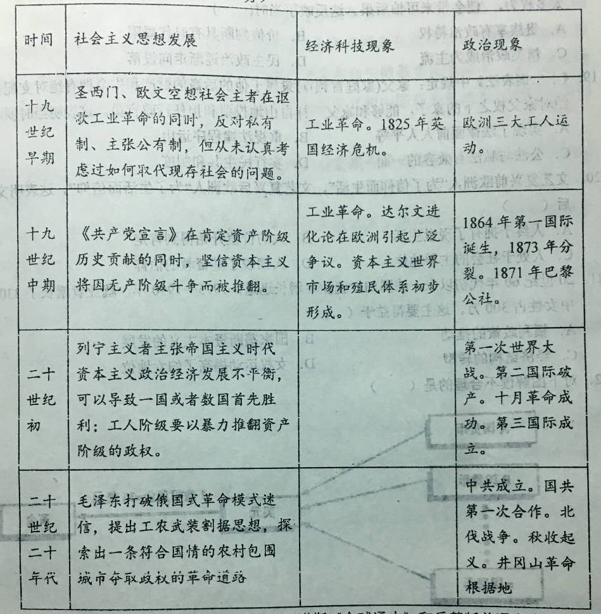
——改编自斯塔夫里阿诺斯《全球通史》和岳版普通高中历史教材
十九世纪早期到二十世纪早期的百年间，社会主义从理论到现实，经历了波澜壮阔的发展历程，围绕社会主义思想发展的相关史实，提炼一项认识，并根据材料和所学知识予以说明。(要求:观点明确，运用材料中的信息和相关史实，史论结合)

